**Практическое задание 3.**

**HTML верстка блока комментария**

**Задание.** Сверстайте, указанный на Рисунке 1, блок комментария. Постарайтесь сделать его максимально точным по дизайну.

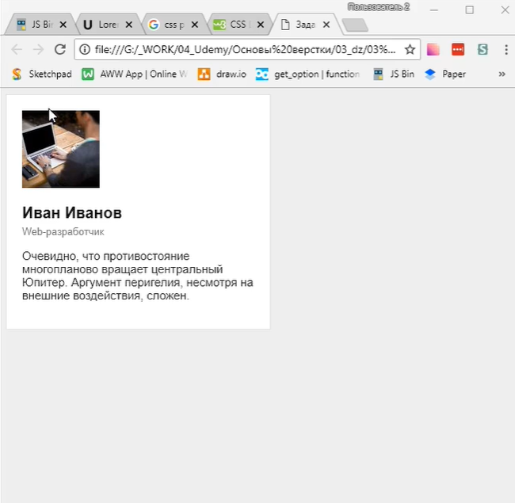  
Рисунок 1. Блок комментария

В отчете с титульным листом предоставьте файл со скриншотами HTML верстки и полученного в итоге блока комментария.